План-конспект урока геометрии в 7 классе по теме:
«Построение треугольника по трём элементам».

Цель:
- создание условий для совершенствования навыков решения задач на построение треугольника по трем элементам, применение анализа и исследования данных;
- развитие логического и критического мышления;
- воспитание качества личности, обеспечивающие социальную мобильность, способность принимать самостоятельные решения.

Задача:
- в ходе практической деятельности формировать умения решать задачи на построение

Формируемые УУД:
- осуществляют выбор действий в однозначных и неоднозначных ситуациях, комментируют и оценивают свой выбор;
- владеют смысловым чтением;
- самостоятельно составляют алгоритм деятельности при решении учебной задачи;
- верно используют в устной и письменной речи математические термины.
Тип урока: комбинированный

Формы работы: групповая (парная), фронтальная.

Оборудование: циркуль, линейка, карандаш, карточки, ПК, проектор, экран.

Ход урока:

І. Организационный момент (2 минуты)
Проверка всего необходимого для урока, эмоциональный настрой детей.
Презентация.
ІІ. Актуализация опорных знаний (10 минут)
- «Мозговой штурм»
Определение, виды треугольников, элементы, медиана, высота, биссектриса, признаки равенства, свойства равнобедренного треугольника.
- Работа в группах.
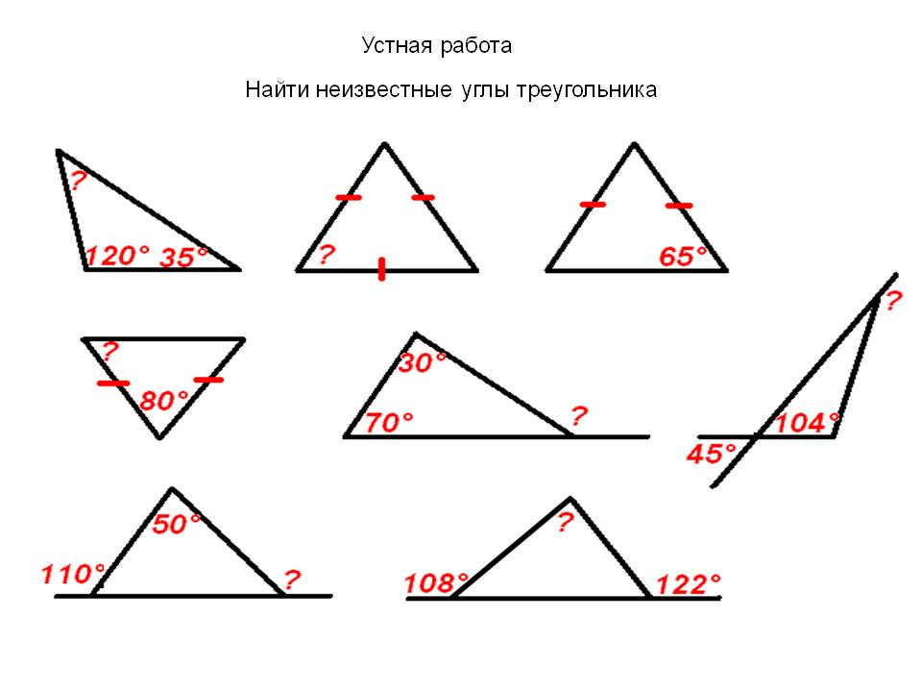
- Работа в парах с карточками.

Выбрать верные и неверные утверждения |  | Оценить (+ верные;- неверные)  теоретический факт
1 | Если две стороны и угол одного треугольника соответственно равны двум сторонам и углу другого треугольника, то такие треугольники равны | - Если две стороны и угол между ними одного треугольника соответственно равны двум сторонам и углу между ними другого треугольника, то такие треугольники равны
2 | В равностороннем треугольнике углы при основании равны | - все углы равны
3 | В тупоугольном треугольнике все углы тупые | - один тупой
4 | Длина гипотенузы прямоугольного треугольника меньше суммы длин его катетов | + каждая сторона треугольника меньше суммы двух других
5 | Существует треугольник со сторонами 1 см, 3 см и 4 см | - сумма 1+3 меньше 4
6 | Сумма углов равнобедренного треугольника равна 170° | - Теорема о сумме углов треугольника

III. Изучение новой темы (20 минут)
- Создание проблемной ситуации. Выведение цели урока.
- Построение треугольника, с помощью линейки и транспортира.
- Простейшие построения, с помощью циркуля и линейки.

Физкультминутка (1 минута)
Показать руками развёрнутый угол, тупой угол, прямой угол, острый угол, угол 0°.
ІV. Этап усвоения материала и формирование умений и навыков (10 минут)
Практическая работа на построение (групповая работа)
V. Рефлексия (2 минуты)
- Итак, к концу сегодняшнего урока вы научились …. (ответы детей).
- Поставьте в таблицу столько баллов по пятибалльной шкале, на сколько Вы поняли и можете справиться с темой и задачами урока. А теперь высчитайте средний балл и запишите его в тетради. Оцените себя (спросить у нескольких детей о полученном результате).
(Учитель может добавить баллы учащимся на свое усмотрение).
Домашнее задание: уметь выполнять простейшие построения, с помощью циркуля и линейки.

